附件9
装备尺码对照表
高中组参考尺码
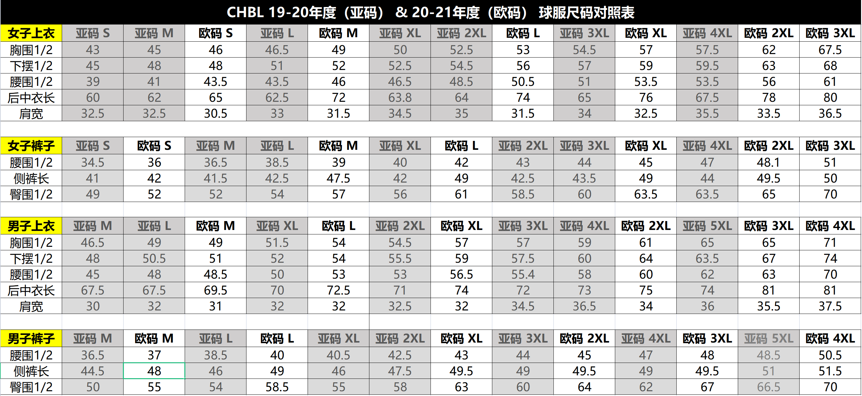

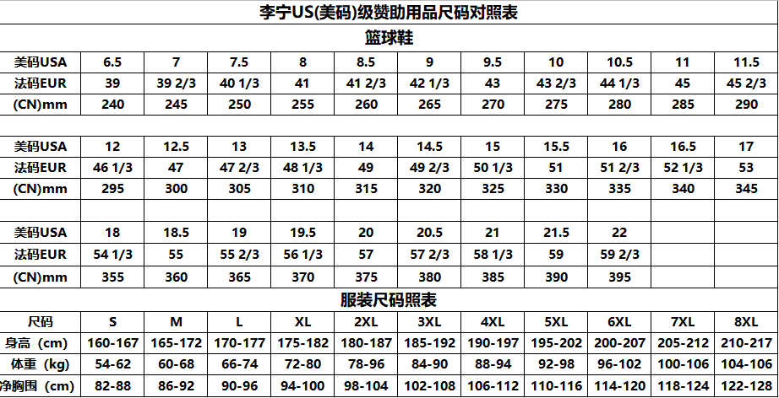
初中组和小学组参考尺码

